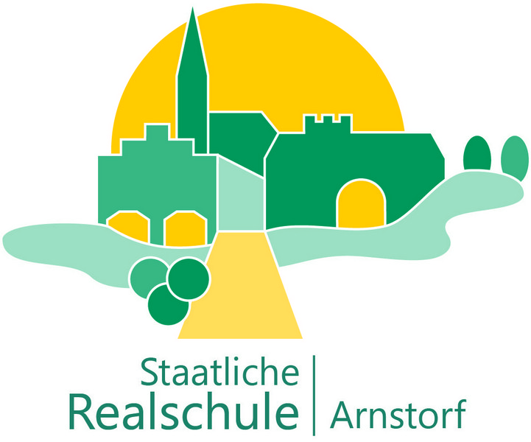 Förderverein und Elternbeirat laden Sie herzlich ein zum

Elternvortragsabend:

***„Facebook, WhatsApp, Twitter & Co.“***

*Soziale Netzwerke und Messenger-Dienste ̶ Nützlich und praktisch oder vielleicht doch nicht ganz so harmlos?*

**Wann:** Donnerstag, **19. Januar 2017, 19.00 Uhr**

**Wo**: **Aula des Schulzentrums**

Referentin: **Gabriele Weng**, Stiftung Medienpädagogik Bayern

Der Kommunikationsaustausch mit Hilfe der Sozialen Netzwerke immer und überall ist zweifelsohne praktisch und nützlich. Bereits Kinder und Jugendliche nutzen die vielfältigen Möglichkeiten, aber häufig fehlt ihnen noch die Kompetenz, die Risiken ihrer Onlineaktivitäten richtig einzuschätzen.

Themen des Abends sind:

* Praktische Tipps im Umgang mit Sozialen Netzwerken und Messenger-Diensten
* Schutz der Privatsphäre
* Entscheidungshilfen für eine altersgerechte Mediennutzung
* Strategien für die Konfliktlösung zwischen Eltern und Kinder

Eltern aller Schularten, Erzieher, Lehrer und alle weiteren Interessierten sind ganz herzlich zu diesem Vortragsabend eingeladen. Die Referentin sowie Schulleitung, Elternbeirat und Förderverein freuen sich über Ihr zahlreiches Kommen.

***Der Eintritt ist frei.***